首相・外務大臣への手紙
わたしたちの政策提言
世界中の子どもが学校に通えるようになるために、
日本政府にお願いしたいこと、取り組んでほしいことは‥

「世界一大きな授業」をやって、わたしたちが感じたこと、考えたことは‥

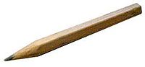

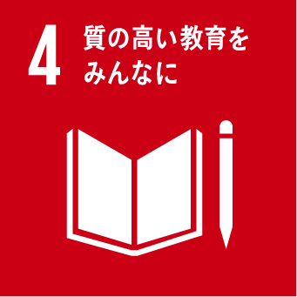

学校またはグループの名前：
グループの人数：（ ）人

グループメンバーの名前：

